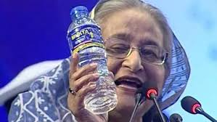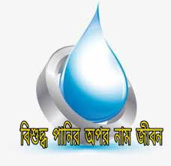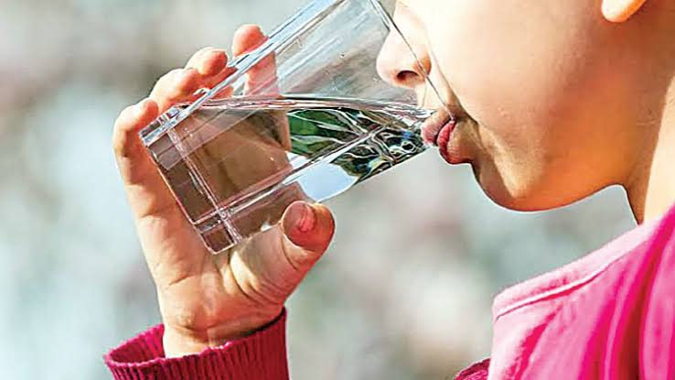

আমরা সবাই শুনে এসেছি যে, পানির অপর নাম জীবন। কারণ আমাদের বেঁচে থাকতে হলে অবশ্যই পানি প্রয়োজন। আর জেনে অবাক হবেন— এই প্রয়োজনীয় উপাদানটি আপনার শরীরের বিভিন্ন সমস্যার বিপরীতে একদম ওষুধ হিসেবে কাজ করে।
আমরা প্রতিদিনের কাজেই ব্যবহার করে থাকি পানি। এটি আমাদের শরীরকে ভালো রাখার পাশাপাশি মনকে ভালো রাখতেও সাহায্য করে। এ ছাড়া শরীরের ব্যথা নিরাময়ে, শরীরের তাপমাত্রা সঠিক রাখতে, ত্বকের উজ্জ্বলতা বৃদ্ধি করতে এবং হজমশক্তি বৃদ্ধি করতেও অনেক কার্যকরী হিসেবে কাজ করে পানি। এমনকি শরীরের বিভিন্ন রোগ, যেমন— ডায়রিয়া, জ্বর ও শরীর দুর্বলতার বিরুদ্ধে প্রধান ওষুধ হিসেবে কাজ করে পানি। আর এ সমস্যাগুলোর জন্য পানি হচ্ছে বিনামূল্যের সবচেয়ে কার্যকরী ওষুধ।
সকালে ঘুম থেকে ওঠা থেকে শুরু করে সারাদিনই ব্যবহার হয় পানি। সকালে ঘুম থেকে উঠে বা বাইরে থেকে ক্লান্ত হয়ে এসে প্রথমেই সবার চিন্তা আসে পানি পান করার। আর এটিও নিমিষেই দূর করে ফেলতে পারে ক্লান্তি এবং শরীরে জোগায় শক্তি।
এর বাইরেও অনেক সমস্যা সমাধানে পানি কাজ করে ওষুধের মতোই।
জানুন পানির কিছু গুণাগুণ...
১. ওজন কমাতে
ওজন কমাতে ওষুধের মতো কাজ করে পানি। খাওয়ার আগে মাত্র আধা লিটার পানি পান করুন, তাতেই এটি ওজন কমাতে কাজ করবে ওষুধের মতো।
২. জ্বরের জন্য
প্রচণ্ড জ্বরের সমস্যা সমাধান করতেও পানি অনেক কার্যকরী। জ্বরের জন্য প্রচুর পানি পান করলে অনেক উপকার মিলে। এ ছাড়া জ্বর কমাতে পানি দিয়ে মাথায় পট্টি দেওয়া, মাথা পানি দিয়ে ধোয়া ও কাপড়ের সাহায্যে পানি দিয়ে শরীর মুছলে সেটি কাজ করবে জ্বরের সমাধান হিসেবে।
৩. ডায়রিয়া কমাতে
ডায়রিয়া হলে শরীর থেকে প্রচুর পরিমাণে পানি বের হয়ে যায়। আর এটি হলে সবচেয়ে ভালো ওষুধ হচ্ছে পানি। ডায়রিয়া কমাতে হলে প্রচুর পরিমাণে পানি পান করার পাশাপাশি ডাবের পানি ও স্যালাইন পানি খেতে পারেন। এ ছাড়া নিতে হবে প্রচুর বিশ্রাম। এতে কমে আসবে ডায়রিয়া।
৪. হজমশক্তি বাড়াতে
আমাদের শরীরের হজমশক্তি বাড়াতে পানি অনেক গুরুত্বপূর্ণ ভূমিকা পালন করে। যত বেশি পরিমাণে পানি পান করা হবে শরীরের হজমশক্তি ততই ভালো হবে।
৫. ক্লান্তি দূর করে
শরীরের ক্লান্তি দূর করতে পানির কোনো বিকল্প নেই। আমাদের একটু কোনো কাজ করতেই লাগে পানির পিপাসা। আর এ সময় পানি পান করলেই দূর হবে শরীরের ক্লান্তিভাব।
৬. শরীর থেকে টক্সিন বের করে দেয়
প্রচুর পরিমাণে পানি পান করার ফলে এটি আপনার শরীর থেকে ইউরিয়া নাইট্রোজেন নামে রক্তের প্রধান টক্সিনকে বের করে দেয়। এটি লিভারের প্রোটিন ভেঙে ফেলতে ও কিডনির সমস্যা সৃষ্টি করে। বেশি পানি পান করলে তা আমাদের রক্ত থেকে ইউরিয়া নাইট্রোজেন প্রস্রাবের মাধ্যমে শরীর থেকে বের করে দিতে সাহায্য করে।
৭. শরীরের সবচেয়ে প্রয়োজনীয় পুষ্টি
একজন প্রাপ্তবয়স্কের শরীরে প্রায় ৬০ থেকে ৭০ ভাগ অংশই পানির সমন্বয়ে গঠিত। আর এর জন্য পানি আমাদের শরীরের বিভিন্ন পুষ্টির চাহিদা পূরণ করে থাকে।
আপনি খাবার না খেয়েও কয়েক সপ্তাহ পর্যন্ত বেঁচে থাকতে পারবেন। কিন্তু পানি পান না করলে সেটি আমাদের শরীরের ওপরে প্রভাব ফেলে মাত্র দুদিনেই। আর পানি ছাড়া বেঁচে থাকা যায় সর্বোচ্চ এক সপ্তাহের কাছাকাছি সময়। তাই পানি আমাদের জন্য অপরিহার্য গুরুত্বপূর্ণ।
(সংগৃহীত)

মোছাঃ মারুফা বেগম (এম এ, এম এড)
প্রধান শিক্ষক
খগা বড়বাড়ী বালিকা দ্বিমুখী উচ্চ বিদ্যালয়
ডিমলা, নীলফামারী।
ICT4E জেলা অ্যাম্বাসেডর, নীলফামারী
ও সেরা কনটেন্ট নির্মাতা, a2i.gov.bd
Email ID: lizamoni355@gmail.com

